📕 PRACTICARIO

Juego “Fabuloso Fred” con Arduino – Área 1
Nombre del alumno: Erick Alfredo Ponce Rubio
Grupo: 6010

Parte 1. Comprensión del proyecto
Responde con tus propias palabras:
- ¿Cuál es el objetivo del juego “Fabuloso Fred”?
  - El objetivo principal es que el jugador repita correctamente una secuencia de colores y sonidos generada por el sistema. A medida que se progresa, el reto aumenta.
- ¿Qué función cumplen los botones dentro del juego?
  - Los botones actúan como dispositivos de entrada. Cada botón representa un color y permite al jugador introducir la secuencia que cree correcta. El Arduino detecta cuándo se presionan para interpretar la acción del usuario.
- ¿Por qué se utilizan LEDs de diferentes colores?
  - Los LEDs son dispositivos de salida visual. Indican la secuencia que el sistema genera (la cual el jugador debe memorizar) y sirven como feedback para que el jugador vea si hizo bien la secuencia.
- ¿Qué papel tiene el buzzer o altavoz?
  - Es el dispositivo de salida de sonido del sistema. Su función es emitir sonidos distintos para cada color y generar señales de error o éxito según el caso.
- ¿Qué información muestra la pantalla LCD?
  - El nivel seleccionado, la ronda actual y el puntaje final una vez que termina la partida.
- ¿Qué ocurre cuando el jugador se equivoca?
  - El programa detecta la falla, lo que provoca que el juego termine y se proceda a mostrar el puntaje obtenido en la pantalla
- ¿Cómo influye el nivel en la dificultad del juego?
  - A medida que se avanza, la secuencia de colores se vuelve más larga y la velocidad del juego puede aumentar, exigiendo una respuesta más rápida y precisa del jugador.

Parte 2. Evidencias del desarrollo
Integra en tu Google Sites:
- Capturas del circuito realizado en Tinkercad
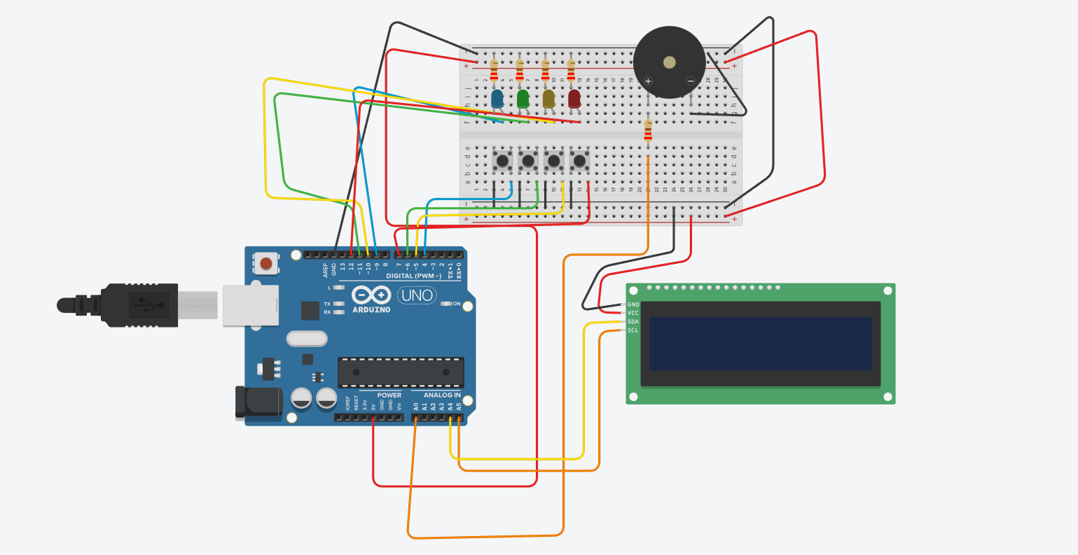
- Fotos del circuito físico armado
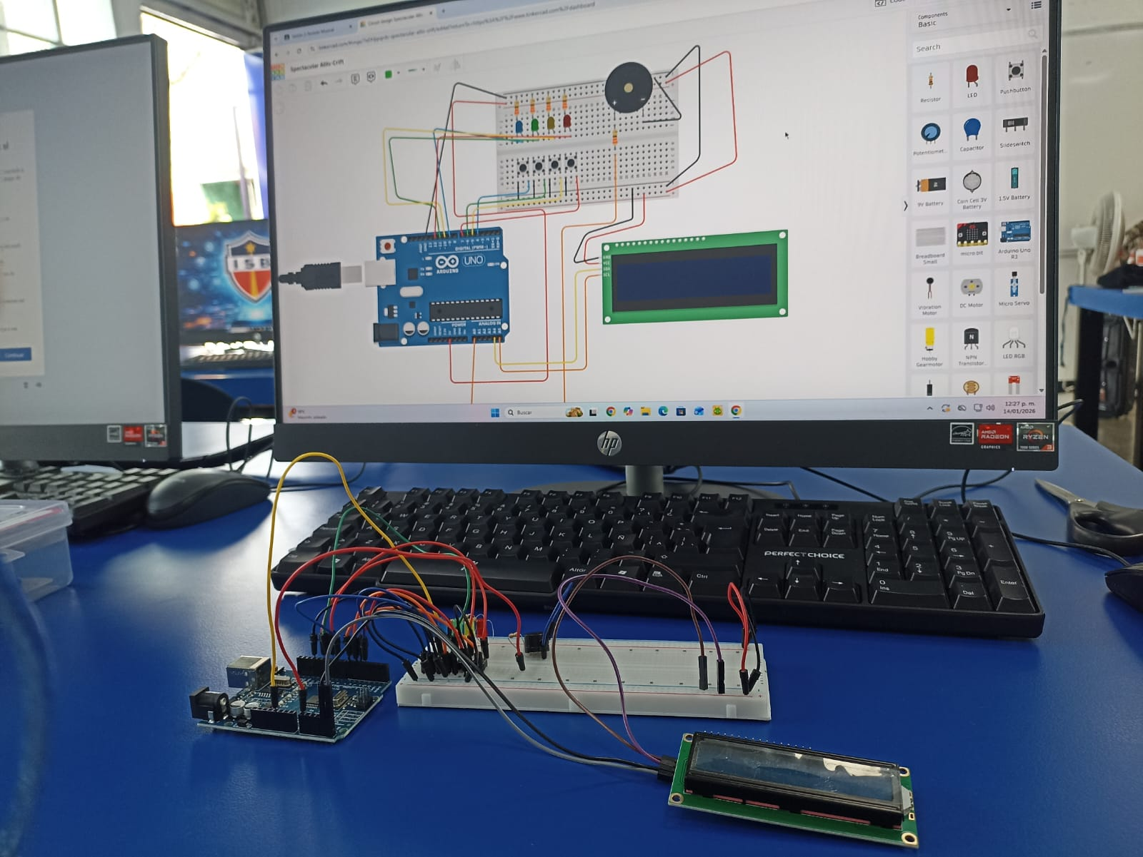
- Video corto del juego funcionando
- Breve explicación de las diferencias entre el circuito digital y el físico
  - La principal diferencia es que el circuito digital es una simulación virtual que sirve para validar la lógica de programación y las conexiones de forma obligatoria antes de proceder a cualquier montaje real. El circuito físico es ya la construcción tangible del sistema utilizando componentes reales como el Arduino, LEDs, botones, cables, etc.

Parte 3. Comprensión y reflexión del código 🧠💻
Analiza el código proporcionado y responde:
- ¿Para qué sirven las variables nivel, aleatorio y fin_juego?
  - Estas variables gestionan el estado de la partida. El nivel permite definir la dificultad inicial, mientras que el sistema genera secuencias de colores de forma aleatoria para crear el reto. Las variables de control como fin_juego determinan si el programa debe seguir en ejecución o detenerse.
- ¿Qué función cumplen las estructuras if y switch en el programa?
  - Las estructuras if y switch permiten al programa tomar decisiones lógicas basadas en las acciones del jugador. Un if se utiliza para decidir si el botón que presionó el usuario es el correcto al compararlo con la secuencia guardada. Ambas estructuras ayudan a organizar los diferentes estados y respuestas del sistema
- ¿Por qué se utilizan ciclos for y while?
  - Los ciclos se encargan de la repetición de tareas necesarias para la dinámica del juego, un ciclo for se utiliza para controlar la repetición de la secuencia de luces y sonidos que el jugador debe memorizar y el ciclo while mantiene el juego activo hasta que se detecta un error que rompa dicha progresión.
- ¿Cómo se controla la velocidad del juego según el nivel seleccionado?
  - La velocidad está ligada directamente al nivel de dificultad seleccionado por el usuario al inicio del juego. A medida que el nivel aumenta, el programa puede incrementar la rapidez con la que se presentan las luces y sonidos, además de hacer la secuencia de colores más larga para elevar el reto.
- ¿Por qué se utiliza la memoria EEPROM en este proyecto?
  - Se usa para almacenar la secuencia de colores que el sistema genera durante la partida. Esto permite guardar cada color de forma para compararlo con la entrada introducida por el jugador y verificar su validez.
- ¿Qué sucede en el código cuando el jugador presiona un botón incorrecto?
  - Cuando el código detecta que el jugador ha presionado un botón incorrecto, la partida se interrumpe y el juego termina. En ese momento, el sistema utiliza el buzzer para emitir un sonido de error y la pantalla LCD para mostrar el puntaje final obtenido por el usuario.
- ¿Cómo se relaciona el código con los LEDs, el sonido y la pantalla LCD?
  - El código funciona como el cerebro que coordina el hardware. Lee el estado de los botones y envía instrucciones a los pines digitales para encender los LEDs, genera frecuencias en el buzzer para producir sonidos y transmite datos a la pantalla LCD
- Explica con tus palabras cómo el programa determina que el juego ha terminado.
  - El programa determina que el juego ha terminado por una validación constante donde compara la entrada del jugador con la secuencia almacenada. Si el sistema detecta una diferencia entre el botón presionado y el color correspondiente en la memoria, activa la condición de error que detiene el ciclo de juego y muestra los resultados finales.

Parte 4. Reflexión personal
- ¿Qué parte del código fue la más difícil de entender y por qué?
  - El manejo de la secuencia almacenada en la memoria EEPROM y la comparación con los botones presionados. Es complejo porque todo ocurre muy rápido y depende del orden correcto para que el juego funcione.
- ¿Qué aprendiste sobre la relación entre programación y electrónica?
  - Que trabajan juntas de forma directa. El código no sirve de mucho sin los componentes físicos y los componentes no hacen nada sin instrucciones.
- ¿Cómo te ayudó primero trabajar en Tinkercad antes de armar el circuito físico?
  - A comprender mejor el funcionamiento del circuito sin riesgo de dañar componentes reales. Permitió probar el código, corregir errores y entender las conexiones antes de armar el circuito físico

Parte 5. Conclusión
Redacta una conclusión donde expliques cómo las estructuras de control y la interacción entre hardware y software permiten que un juego electrónico funcione correctamente.
- Las estructuras de control usadas permiten que el juego funcione de manera lógica y ordenada, ya que toman decisiones, repiten acciones y controlan el flujo del programa. Gracias a la interacción entre el software y el hardware, el sistema puede recibir entradas del jugador mediante botones y responder con luces, sonidos y mensajes en la pantalla LCD. Esta combinación demuestra cómo la programación es el cerebro de los componentes electrónicos.

